NOMBRE DEL CANDIDATO: Karen Paola Santacruz Izaguirre Tolsa

El día martes 13 de noviembre se enviaron al candidato las pruebas psicométricas correspondientes para evaluar las aptitudes, cualidades y valores que posee el candidato, por tal motivo se enviaron las siguientes pruebas:

- Prueba de comportamiento: esta prueba evalúa el empeño, la influencia, la constancia y la responsabilidad del candidato.
- Prueba de inteligencia: Mide el nivel de habilidades tomando en cuenta las áreas más representativas de la inteligencia de un individuo y da el CI de una persona.
- Índice de confianza, honestidad y prueba de valores: Evalúa el nivel de confianza que le puedes asignar a una persona tomando como base los valores que demuestra en la prueba.

Una vez obtenidos los resultados de las pruebas aplicadas, se puede interpretar lo siguiente:

Prueba de comportamiento

Esta prueba evalúa varios aspectos como son:

- Características sobresalientes
- Limitaciones bajo presión
- Motivación interna
- Motivación externa

En general, Karen Paola es una persona que gusta de desarrollar relaciones sociales cordiales y amenas en su ambiente laboral y personal, muestra un alto grado de influencia en la gente y gusta de ambientes laborales tranquilos donde se sienta segura y estable, no le gusta involucrarse en debates o situaciones que considere problemáticas.
Se siente motivada a realizar tareas metódicas y específicas que le permitan organizarse y así generar la estabilidad que necesita, esto podría ser benéfico al realizar algunas de las funciones que su puesto requiere. Posiblemente necesite ayuda al realizar funciones nuevas o desconocidas para ella.

Prueba de inteligencia

Esta prueba evalúa varios aspectos como son:

- Información
- Juicio
- Vocabulario
- Síntesis
- Concentración
- Análisis
- Atracción
- Planeación
- Organización
- Atención

En general, el candidato cuenta con la mayoría de los aspectos antes mencionados en un nivel normal, es una persona promedio que muestra como sus áreas fuertes el “Análisis” y el “Juicio” por lo que podemos decir que tiene un sentido común desarrollado que le permite solucionar problemas de manera eficiente y lógica.
Se recomienda apoyarla en tareas que requieran un nivel alto de atención y concentración ya que éstas podrían llegar a ser sus áreas de oportunidad, de igual manera, se recomienda un periodo de entrenamiento o capacitación que le permitan familiarizarse con conceptos básicos y claves del puesto a desempeñar.

Índice de confianza, honestidad y prueba de valores

Esta prueba evalúa varios aspectos como son:

- Honestidad
- Ética
- Valores

Para esta prueba es importante mencionar que el candidato cuenta con valores destacados bastante indispensables para el desarrollo de sus actividades como son los siguientes:

- El candidato tiene bastante presente el concepto de responsabilidad lo cual indica que llevará a cabo las tareas encomendadas por conciencia propia y en los tiempos establecidos por sus superiores.
- Respeta normas y leyes, así como, a todas las personas con las que convive sin importar su nivel de jerarquización aún si dichas personas no comparten su manera de pensar o rasgos de personalidad.
- Sus valores familiares la clasifican como el tipo de persona comprometida y protectora de sus seres queridos.
- También cuenta con una tolerancia alta ante personas y modos de pensar diferentes a los de ella, lo que le permite ser una persona abierta a nuevas ideas.
- Karen da gran importancia a la educación por lo que es una persona que se mantiene aprendiendo cosas nuevas que le permitan tener un crecimiento tanto personal como laboral.

En general, el candidato cuenta con la honestidad, ética y valores para poder detectar que es una persona bastante confiable, tanto en su persona como en el trabajo a realizar.

En conclusión y basándonos en el análisis de las pruebas realizadas, se considera que Karen Paola Santacruz Izaguirre Tolsa es una candidata viable para llevar a cabo las funciones del puesto como Analista de Recursos Humanos ya que cuenta con las aptitudes requeridas para dicha posición, sin embargo, se recomienda un periodo de capacitación y seguimiento que le brinden las herramientas, conocimientos y seguridad necesarias para llevar a cabo sus funciones de manera óptima.

Resultados del sistema

Prueba de Comportamiento
Características Sobresalientes
I/E
Funciona en puestos donde se necesite desarrollar relaciones sociales amenas, que otorguen una buena impresión tanto personal como de la empresa, para que generen resultados a largo plazo.
Generalmente tiene actitudes cordiales y amables, puesto que le gusta la armonía, cuando siente que existe un ambiente positivo entonces puede decir lo que quiere. Sus relaciones personales son desde el inicio muy tranquilas, afectuosas y agradables.
I/C
Se desenvuelve con facilidad en situaciones donde se requiera motivar a otros con actitudes positivas a pesar de los cambios continuos en la empresa y de las personalidades diferentes de los compañeros o subordinados.
Generalmente busca relacionarse con personas activas que sean entusiastas y optimistas. Es una persona muy agradable que genera sentimientos positivos en las otras personas, a través del dialogo que involucra sentimientos y emociones.
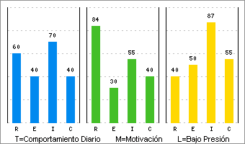 | Limitaciones Bajo Presión  I+  Al tener un alto grado de influencia sobre la gente, en ocasiones puede llegar a importarle más el hecho de ser popular y quedar bien, que los resultados de su trabajo, y esto por consecuencia produce un comportamiento exagerado y lo lleva a actuar sin pensar bien las consecuencias, debido a que toma decisiones sin analizar a profundidad, también muestra dificultad al organizar su agenda laboral, es una persona que tiende a ser superficial y por lo tanto puede llevarlo a juzgar o confiar demás en las personas.

Motivación Interna
E-
Es una persona que se siente motivada por la tranquilidad, la seguridad y el apoyo, prefiere que le digan que es lo que debe de hacer de una forma clara y precisa, y una vez que se le ha dicho prefiere llevarlo a cabo por pasos, no le gusta involucrarse en debates, opta por tener tiempo para reflexionar y piensa en lograr un porvenir estable.
R+
Para motivarse necesita que existan pasos metódicos a realizarse, ya que es muy responsable en lo que ocurre, se siente cómodo teniendo personas a su cargo, y al mismo tiempo logra formar una red de apoyo entre ellos, para generar un ambiente laboral seguro y por esto preferirá que cuando se hagan cambios estos no sean repentinos ya que afecta la atmosfera que había logrado tener.

Motivación Externa
E-
Requiere que se le sea asignada una ayuda, cuando se le proporcionan nuevas funciones o estas se vuelven complicadas, no sabe cómo negarse a lo que le piden por lo que funcionara mejor en lugares donde exista un ambiente laboral de compañerismo y que se le reconozca cuando ha logrado un buen trabajo, también será necesario ayudarlo para que pueda pasar de la reflexión a la acción.
R+
Prefiere realizar funciones específicas que le permitan organizarse y generarle más seguridad al tener una amplia visión de lo que está realizando, es por esto que si alguien está en lo contrario requerirá de argumentos, muchas explicaciones y una descripción clara y precisa de lo que se necesita, habrá que ayudarlo a que sea más independiente y que sea tolerante con él mismo.

Prueba de Inteligencia
COEFICIENTE  INTELECTUAL  94 | 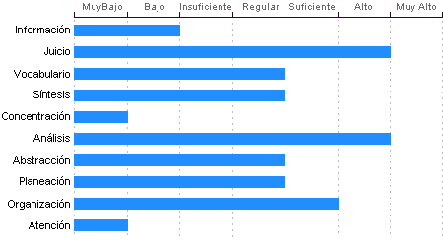

Análisis
Sentido común Alto, la habilidad de Karen Paola Santacruz Izaguirre Tolsa en el desglose de la información para llegar a las causas de un problema está en un nivel Alto.

Juicio
Comprensión y manejo de la realidad Alto. Su capacidad para encontrar soluciones lógicas a problemas comunes aprovechando las experiencias pasadas se encuentra en un nivel Alto.

Organización
Discriminación lógica de conceptos de nivel Suficiente. Nivel Suficiente para seguir procedimientos

Abstracción
Habilidad para razonar, abstraer, generalizar y pensar en forma organizada en nivel Regular. Karen Paola Santacruz Izaguirre Tolsa tiene una capacidad para captar los aspectos esenciales de un problema mediante la clasificación y orden de acuerdo a su problemática, en un Regular en comparación con la mayoría de las personas.

Planeación
Karen Paola Santacruz Izaguirre Tolsa cuenta con un nivel Regular de planeación, comprensión y organización de conceptos. Su atención al detalle es Regular.

Síntesis
Tiene un nivel Regular en su capacidad para razonar, deducir lógicamente conceptos y también en su capacidad de abstracción de ideas y razonamientos.

Vocabulario
Cuenta con una capacidad de análisis y síntesis en conceptos, así como con una facilidad para expresar sus ideas y pensamientos en nivel Regular.

Información
Karen Paola Santacruz Izaguirre Tolsa Cuenta con cultura y conocimientos generales en nivel Bajo. También cuenta con memoria a largo plazo en nivel Bajo en comparación con el resto de la gente.

Atención
El nivel de la capacidad de deducción de Karen Paola Santacruz Izaguirre Tolsa es Muy Bajo. Puede atender y concentrarse a un estímulo sin distraerse en un nivel Suficiente en comparación con la generalidad de las personas.

Concentración:
Adquiere rendimiento Muy Bajo en el manejo de números y es susceptible de distraerse cuando elabora procesos mentales. Los razonamientos y manejo de aspectos cuantitativos de Karen Paola Santacruz Izaguirre Tolsa son de nivel Muy Bajo.

Índice de Confianza, Honestidad, Ética y Valores

Nivel de confianza
Se puede confiar en él debido a que considera que la honestidad es necesaria para tener un adecuado desenvolvimiento laboral, puede ser un empleado leal comprometido con su trabajo, así como con su ética laboral.

Calificaciones de la población laboral
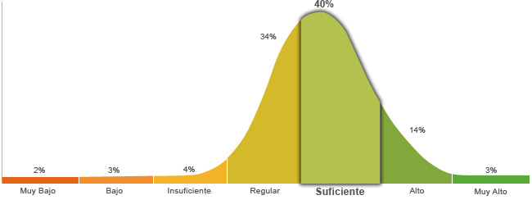

Población económicamente activa, hombres y mujeres de 16 años y más (PEA 59.73% a Enero. 2015)

Honestidad | Ética
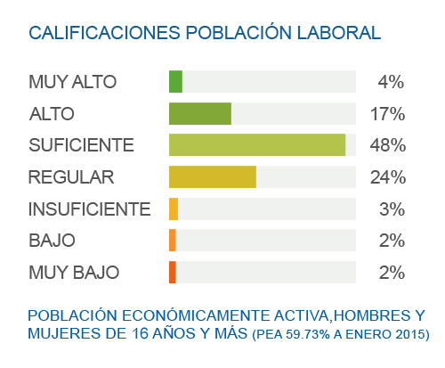 | 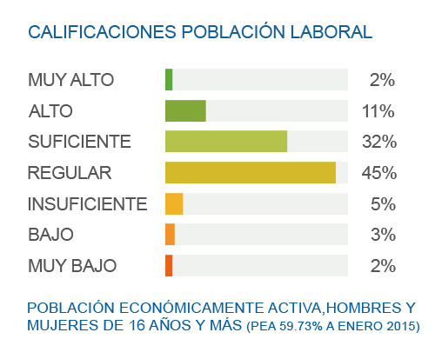
Posee un grado de honestidad suficiente puesto que cumplirá con gran facilidad las reglas que impone la empresa, ya que considera que es necesario cumplir con los deberes, respetar la autoridad y mantener el orden social. | Muestra un nivel regular de ética ya que está convencido que es necesario tener un compromiso con la profesión que se ha elegido, para poder tener una convivencia satisfactoria con la sociedad.

Perfil de Honestidad
Le es fácil llevar a cabo una actitud honesta, puesto que sabe y está consciente de que es la mejor manera para lograr una relación laboral exitosa, es por esto que está dispuesto a no seguir lo que dicen sus instintos o la presión social que pueden llegar a ejercer en él, ya que toma en consideración la voluntad de la sociedad pero reflejada en la ley, respeta las reglas y no las cuestiona con el fin de que se mantenga el orden social y laboral.

Perfil de Ética
Se caracteriza por tener una actitud honrada ante la toma de decisiones, porque considera que lo más correcto e ideal es la obediencia a la norma, no por un miedo al castigo, sino porque sus valores le permiten lograr un compromiso con la sociedad, reflejando las virtudes y ventajas que su profesión le otorga; debido a que es responsable en sus actividades, busca seguir desarrollándose.

Perfil de Valores  Tiene un alto sentido de responsabilidad, se enfoca en cumplir las funciones en el tiempo establecido. Conoce las leyes y normas de los distintos estratos en los que se desenvuelve, los respeta en su conducta diaria y trata de que se respeten los derechos ajenos, especialmente los que se encuentran en desventaja. Trata a los demás con respeto, educación y cordura, sin importar el nivel de jerarquización, o si no son similares en cuanto a personalidad y mentalidad. Le importa el bienestar de su familia, por lo que da apoyo, cariño y protección, y se esfuerza por que exista el respeto y autonomía para cada miembro de la familia. Es capaz de escuchar distintos puntos de vista y respetarlos, puesto que sabe que se puede llegar a un acuerdo mutuo, aunque difieran sus ideas. Constantemente se está actualizando en cuanto a temas de interés, disfruta aprendiendo nuevas cosas y sabe que parte de la educación se puede obtener fuera de las escuelas. Se enfoca en las acciones para mantenerse firme de acuerdo a lo que quiere, sin embargo en ocasiones flaquea antes las dificultades, pero después retoma su objetivo. Tiene clara su meta y confía en si mismo, por lo que se esfuerza sin necesidad de que alguien lo presione o sin esperar recibir algún tipo de reconocimiento. Gusta de ayudar a otros en la medida que le sea posible, ya que así le permite tener buenas relaciones interpersonales y que otros le ayuden cuando lo necesite. Esta dispuesto a ser amable y afectuoso con los otros, ya que considera la amistad una parte importante de la vida. Se exaspera con facilidad por que las cosas no resultan, o cae en el extremo de no hacer nada, esperando que todo le caiga de alguna manera. Considera que es mejor no enfrentarse ante las limitaciones impuestas, inclusive aunque no haga daño a nadie, prefiere seguir lo que le dicen. Muestra poco interés por el poder, prefiere que se le diga que hacer, y por lo mismo le cuesta tomar decisiones. Limita la riqueza a los bienes materiales, por lo que minimiza su valor, y está consciente de que hay cosas más importantes. | Escala de Valores  Responsabilidad  Justicia  Respeto  Familia  Tolerancia  Educación  Perseverancia  Esfuerzo  Solidaridad  Amistad  Paciencia  Libertad  Poder  Riqueza | Referencias:  Alto  Regular  Bajo

